Resolución del Pleno del Instituto de Transparencia, Acceso a la Información Pública y Protección de Datos Personales del Estado de México y Municipios, con domicilio en Metepec, Estado de México, a veintidós de noviembre de dos mil dieciocho.
VISTO el expediente electrónico formado con motivo del recurso de revisión número 03615/INFOEM/IP/RR/2018, interpuesto por el C. XXXXXXXXXXXXXXXXX, en lo sucesivo El Recurrente, en contra de la respuesta de la Universidad Politécnica del Valle de Toluca, en lo subsecuente El Sujeto Obligado, se procede a dictar la presente resolución.

A N T E C E D E N T E S D E L A S U N T O
PRIMERO. De la Solicitud de Información.
Con fecha veintinueve de agosto de dos mil dieciocho, El Recurrente, presentó a través del Sistema de Acceso a la Información Mexiquense (SAIMEX) ante El Sujeto Obligado, solicitud de acceso a la información pública, registrada bajo el número de expediente 01034/UPVT/IP/2018, mediante la cual solicitó información en el tenor siguiente:
“Histórico de la relación, bitácora, documento o formato que evidencie el préstamo de cañones y/o proyectores a personal docente de la Maestría en Administración, recordando que son recursos públicos y debe conocerse su administración y uso” [Sic]
Modalidad de entrega: A través del SAIMEX.

SEGUNDO. De la respuesta del Sujeto Obligado.
En el expediente electrónico SAIMEX, se aprecia que el día diecinueve de septiembre del año en curso, El Sujeto Obligado dio respuesta a la solicitud de información en los siguientes términos:
“En respuesta a la solicitud recibida, nos permitimos hacer de su conocimiento que con fundamento en el artículo 53, Fracciones: II, V y VI de la Ley de Transparencia y Acceso a la Información Pública del Estado de México y Municipios, le contestamos que:
De conformidad con los artículos 1,2,3, fracción XLIV, 4, 12,16,23 fracción V, 24 fracción XI y último párrafo, 50,51, 53 fracciones II, IV, V y VI de la Ley de Transparencia y Acceso a la Información Pública del Estado de México y Municipios, me permito comentar a usted lo siguiente: En atención a la solicitud de información registrada con el folio número 01034/UPVT/IP/2018,que realizó el 29 de agosto del año en curso, sírvase encontrar en archivo adjunto copia digitalizada en formato pdf del oficio emitido por el servidor público habilitado de la Dirección de División de Ingeniería Informática, en el cual se detalla lo referente a su solicitud de información. Se hace de su conocimiento el término de quince días para interponer el recurso de revisión que se señala en los artículos 176,177 y 178 de la Ley de la materia, en caso de considerar que la respuesta es desfavorable a su solicitud” [Sic]
Asimismo, no resulta desapercibido para este órgano resolutor que El Sujeto Obligado adjuntó los siguientes documentos electrónicos: “SAIMEX PROYECTORES.pdf” y “SOL 01034.pdf”, mismos que se tienen por reproducidos, sin perjuicio de que en el Considerando de estudio y dicha resolución se aborde lo conducente.

TERCERO. Del recurso de revisión.
Inconforme con la respuesta notificada por El Sujeto Obligado, El Recurrente interpuso el recurso de revisión, en fecha veinticinco de septiembre de los corrientes, el cual fue registrado en el sistema electrónico con el expediente número 03615/INFOEM/IP/RR/2018, en el cual arguye, las siguientes manifestaciones:
Acto Impugnado:
“No dan la información” [Sic]

Razones o Motivos de Inconformidad:
“Es irreal que no se controle un préstamo de cañones, cuando en todas las instituciones existe este tipo de mecanismo, lo que se ve es que si poseen y generar la información, solo que la niegan” [Sic]

CUARTO. Del turno del recurso de revisión.
Medio de impugnación que le fue turnado a la Comisionada Zulema Martínez Sánchez, por medio del sistema electrónico en términos del arábigo 185 fracción I de la Ley de Transparencia y Acceso a la información Pública del Estado de México y Municipios, del cual recayó acuerdo de admisión en fecha primero de octubre del año en curso, determinándose en él, un plazo de siete días para que las partes manifestaran lo que a su derecho corresponda en términos del numeral ya citado.

QUINTO. De la etapa de instrucción.
Así, una vez transcurrido el término legal referido, El Sujeto Obligado en fecha diez de octubre del año en curso, presentó su informe de justificación, por lo cual se decretó el cierre de instrucción con fecha diecisiete de octubre de los corrientes, en términos del artículo 185 Fracción VI de la Ley de Transparencia y Acceso a la Información Pública del Estado de México y Municipios, iniciando el término legal para dictar resolución definitiva del asunto.
Así, en fecha trece de noviembre del presente, se amplió el plazo para dictar resolución, en términos del artículo 181 de la Ley de Transparencia y Acceso a la Información Pública del Estado de México y Municipios.

C O N S I D E R A N D O
PRIMERO. De la competencia.
Este Instituto de Transparencia, Acceso a la Información Pública y Protección de Datos Personales del Estado de México, es competente para conocer y resolver el presente recurso de revisión interpuesto por El Recurrente conforme a lo dispuesto en los artículos 6, apartado A, fracción IV de la Constitución Política de los Estados Unidos Mexicanos, 5, párrafos vigésimo, vigésimo primero y vigésimo segundo fracción IV de la Constitución Política del Estado Libre y Soberano de México, 1, 2 fracción II, 13, 29, 36 fracciones II y III, 176, 178, 179 fracción I, 181 párrafo tercero, 182, 185, 188 y 194 de la Ley de Transparencia y Acceso a la Información Pública del Estado de México y Municipios, 9 fracciones I, XXIV, 11 y 14 fracción I del Reglamento Interior del Instituto de Transparencia, Acceso a la Información Pública y Protección de Datos Personales del Estado de México.

SEGUNDO. Sobre los alcances del recurso de revisión.
Derivado de la impugnación realizada, es preciso e importante señalar que el recurso de revisión inmerso en la Ley de Transparencia vigente en la entidad, tiene el fin y alcance que señalan los numerales 176, 179, 181 párrafo cuarto, 194 y 195 y demás aplicables de la Ley de Transparencia y Acceso a la Información Pública del Estado de México y Municipios vigente, el cual será analizado conforme a las actuaciones que obren en el expediente electrónico, con la finalidad de reparar cualquier posible afectación al derecho de acceso a la información pública y garantizando el principio rector de máxima publicidad.

TERCERO. De las causas de improcedencia.
En el procedimiento de acceso a la información y de los medios de impugnación de la materia, se advierten diversos supuestos de procedibilidad que deben estudiarse con la finalidad de dar cumplimiento a los principios de legalidad y objetividad inmersos en el artículo 9 de Ley de Transparencia y Acceso a la Información Pública del Estado de México y Municipios, en correlación con la seguridad jurídica que debe generar lo actuado ante este Organismo garante.
Por lo anterior, es una facultad legal entrar al estudio de las causas de improcedencia que hagan valer las partes o que se adviertan de oficio por este Resolutor y por ende objeto de análisis previo al estudio de fondo del asunto; presupuestos procesales de inicio o trámite de un proceso que dotan de seguridad jurídica las resoluciones, máxime que es una figura procesal adoptada en la ley de la materia, la cual permite dilucidar alguna causal que impida el estudio y resolución, cuando una vez admitido el recurso de revisión se advierta una causa de improcedencia que permita sobreseerlo, sin estudiar el fondo del asunto.
Así las cosas, del análisis al expediente del recurso de revisión que nos ocupa no se actualiza ninguna causa de improcedencia de las referidas en el artículo 191 de la Ley de Transparencia y Acceso a la Información Pública del Estado de México y Municipios, encontrándose actualizados todos los presupuestos procesales para atender el fondo del asunto, en los términos del considerando posterior.

CUARTO. Estudio y resolución del asunto.
El análisis del presente recurso, se basará en el contenido íntegro de las actuaciones que obran en el expediente electrónico, para así estar en posibilidad este Órgano Colegiado de dictar el fallo correspondiente conforme a derecho, tomando en consideración los elementos aportados por las partes y respetando en todo momento al principio de máxima publicidad consagrado en nuestra Constitución Federal, Local y demás leyes aplicables en la materia, así como en los tratados internacionales en los que el Estado Mexicano sea parte, en concordancia con el párrafo tercero del artículo 1 de la Constitución Federal y el diverso 8 de la Ley de Transparencia local.
En un primer plano, resulta oportuno traer a colación la solicitud de información 01034/UPVT/IP/2018, cuyo contenido literal es el siguiente:
“Histórico de la relación, bitácora, documento o formato que evidencie el préstamo de cañones y/o proyectores a personal docente de la Maestría en Administración, recordando que son recursos públicos y debe conocerse su administración y uso” [Sic]

En este tenor, es de nuestro más amplio interés el artículo 11 del Reglamento Interior del Sujeto Obligado, normatividad invocada cuyo contenido literal es el siguiente:
Artículo 11.- Para el estudio, planeación, despacho, control y evaluación de los asuntos de su competencia, el Rector se auxiliará de las unidades administrativas básicas siguientes:
- Dirección de División de Ingeniería Industrial y de Sistemas.
- Dirección de División de Ingeniería en Informática.
- Dirección de División de Ingeniería Mecatrónica.
- Dirección de División de Ingeniería en Biotecnología y Licenciatura en Negocios Internacionales.
- Dirección de Planeación y Vinculación.
- Dirección de Administración y Finanzas.
- Departamento de Control Escolar
- Departamento de Tecnologías de la Información
La Universidad contará con las demás unidades administrativas que le sean autorizadas, cuyas funciones y líneas de autoridad se establecerán en su Manual General de Organización; asimismo, se auxiliará de los servidores públicos y órganos técnicos y administrativos necesarios para el cumplimiento de sus atribuciones, de acuerdo con la normatividad aplicable, estructura orgánica y presupuesto autorizado” [Sic]

Del análisis sistemático y armónico de la normatividad previamente plasmada se desprende que El Sujeto Obligado se auxilia de diversas direcciones y departamentos para cumplir con sus fines y objetivos, resultando de nuestro interés la Dirección de División de Ingeniería en Informática, al ser la unidad administrativa encargada de impulsar la Maestría en Administración, sirve de sustento la siguiente imagen ilustrativa:

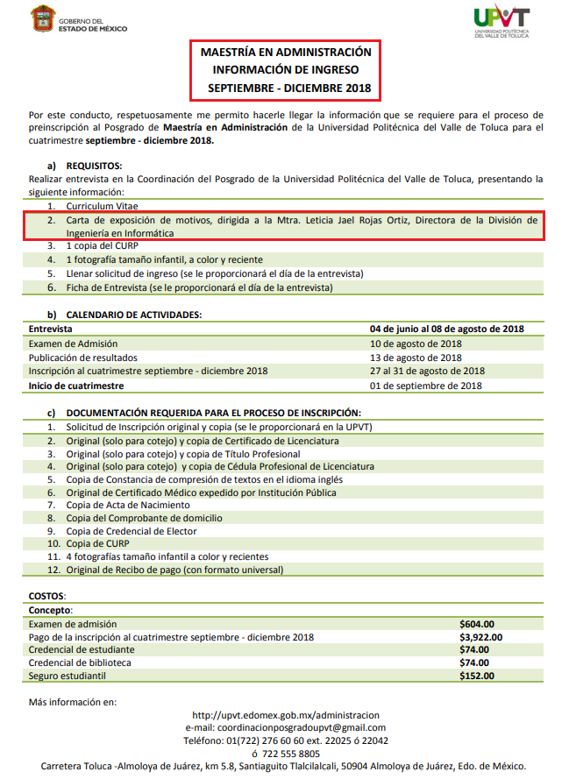
Una vez sentado lo anterior, es menester señalar que el diecinueve de septiembre del año en curso, El Sujeto Obligado dio respuesta a la solicitud de información, adjuntando la siguiente documentación:
- “SAIMEX PROYECTORES.pdf”: Oficio UPVT/205BL12000/INI/448/2018 signado por la Directora de división de ingeniería en informática y dirigido a la Jefa del departamento de información, planeación, programación y evaluación y titular de la unidad de transparencia, informa que en los archivos de la unidad administrativa a su cargo no se encuentra la información requerida, toda vez que no se genera, posee o administra de acuerdo con las funciones y atribuciones de su competencia; de fecha diecisiete de septiembre de los corrientes.
- “SOL 01034.pdf”: Oficio 205BL16001/2288/2018 signado por la Titular de la unidad de transparencia y dirigido al solicitante de información, anexa copia digitalizada del oficio emitido por el servidor público habilitado de la Dirección de división de ingeniería en informática; de fecha diecinueve de septiembre del presente.

Inconforme con la respuesta del Sujeto Obligado, El Recurrente interpuso recurso de revisión en fecha veinticinco de septiembre, admitiéndose el primero de octubre, ambos del año en curso. Señalando como razones o motivos de inconformidad:
“Es irreal que no se controle un préstamo de cañones, cuando en todas las instituciones existe este tipo de mecanismo, lo que se ve es que si poseen y generar la información, solo que la niegan” [Sic]

Por otra parte, como fue mencionado en el antecedente quinto, una vez abierta la etapa de instrucción se puntualiza que la Ponencia Resolutora se allegó de lo siguiente:
- “INF JUS RR 03615.pdf”: Compila la siguiente información:
- Oficio 205BL16001/2606/2018 signado por la Jefa del departamento de información, planeación, programación y evaluación y titular de la unidad de transparencia y dirigido a la Comisionada Ponente, en lo medular confirma la respuesta primigenia; de fecha diez de octubre del presente.
- Oficio UPVT/205BL12000/INI/506/2018 signado por Directora de la división de ingeniería en informática y dirigido a la Jefa del departamento de información, planeación, programación y evaluación y titular de la unidad de transparencia, informa que no cuenta con la información al no generarla, poseerla o administrarla, conforme a las atribuciones conferidas; de fecha nueve de octubre de los corrientes.

Una vez sentado lo anterior, resulta de nuestro interés el numeral VII “Objetivo y Funciones por Unidad Administrativa” del Manual General de Organización del Sujeto Obligado, específicamente lo correspondiente a los apartados 205BL12000 Dirección de división de ingeniería en informática, 205BL14000 Dirección de administración y finanzas y 205BL14002 Departamento de recursos humanos y materiales, normatividad invocada cuyo contenido literal es el siguiente:
“205BL12000 DIRECCIÓN DE DIVISIÓN DE INGENIERÍA EN INFORMÁTICA
OBJETIVO:
Planear, organizar, dirigir, controlar y evaluar las actividades académicas de docencia, investigación y desarrollo tecnológico, especialización, postgrado, prestación de servicios profesionales y educación continua en el área de Ingeniería en Informática, para preparar profesionales con una sólida formación científica, técnica y humanística, congruentes con el contexto económico, político y social, nacional y global.
FUNCIONES:
(…)
- Detectar y proponer, ante el Consejo de Calidad, la adquisición de bienes y servicios necesarios para la adecuada operación de los programas académicos a su cargo.

205BL14000 DIRECCIÓN DE ADMINISTRACIÓN Y FINANZAS
OBJETIVO:
Planear, organizar, dirigir y evaluar el uso y aprovechamiento óptimo de los recursos humanos, materiales y financieros, así como la prestación de los servicios generales para apoyar las actividades académicas y administrativas de la Universidad.
FUNCIONES:
- Integrar y proponer, en coordinación con las unidades administrativas del organismo, el Programa Anual de Adquisición de Bienes y Contratación de Servicios, de conformidad con la normatividad y procedimientos establecidos en la materia.
- Planear la adquisición de recursos materiales, su almacenamiento, inventario y suministro, así como la prestación de los servicios de mantenimiento preventivo y correctivo que requieran las unidades administrativas de la Institución educativa.
(…)
- Presidir el Comité Ejecutivo de Adquisiciones, con la finalidad de vigilar el cumplimiento de las disposiciones dictadas sobre la materia por las autoridades competentes.

205BL14002 DEPARTAMENTO DE RECURSOS HUMANOS Y MATERIALES
OBJETIVO:
Llevar a cabo las acciones de selección, ingreso, contratación, inducción, integración, registro y control, capacitación y desarrollo del personal adscrito a la Universidad, además de difundir sus obligaciones y derechos, y establecer los mecanismos necesarios para el pago oportuno de sus remuneraciones, con base en los lineamientos establecidos en la materia, así como de adquirir, almacenar y suministrar oportunamente los recursos materiales y servicios generales necesarios para el funcionamiento de las unidades administrativas del organismo.
FUNCIONES:
(…)
- Integrar y mantener actualizadas las plantillas, inventarios, nominas, tabuladores y expedientes del personal de la Universidad.
(…)
- Elaborar el Programa Anual de Adquisición de Bienes y Contratación de Servicios del organismo y someterlo a la consideración de la Dirección de Administración y Finanzas.
(…)
- Diseñar y operar los procedimientos para la adquisición y el suministro adecuado y oportuno de bienes a las unidades administrativas de la Institución.
(…)
- Recibir, registrar, clasificar, almacenar y suministrar los bienes destinados a satisfacer las necesidades de la institución.” [Sic]

De lo anterior se desprende que resulta competencia de la Dirección de administración y finanzas mediante el departamento de recursos humanos y materiales recibir, registrar, clasificar, almacenar y suministrar los bienes necesarios para el desempeño de las necesidades del Sujeto Obligado. A mayor abundamiento, la adquisición de bienes invariablemente implica su inventario y resguardo, al respecto sirven de sustento las siguientes imágenes ilustrativas correspondientes al Padrón de Bienes Muebles por Dependencia y Resguardatario del Sujeto Obligado, mismo que puede ser consultado en la siguiente liga electrónica:
http://upvt.edomex.gob.mx/sites/upvt.edomex.gob.mx/files/files/SICOPA%202018.pdf
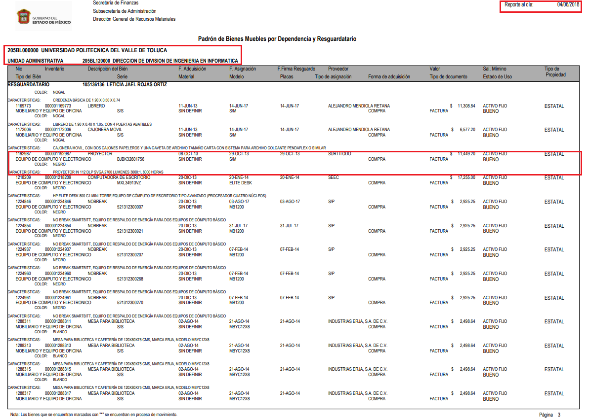
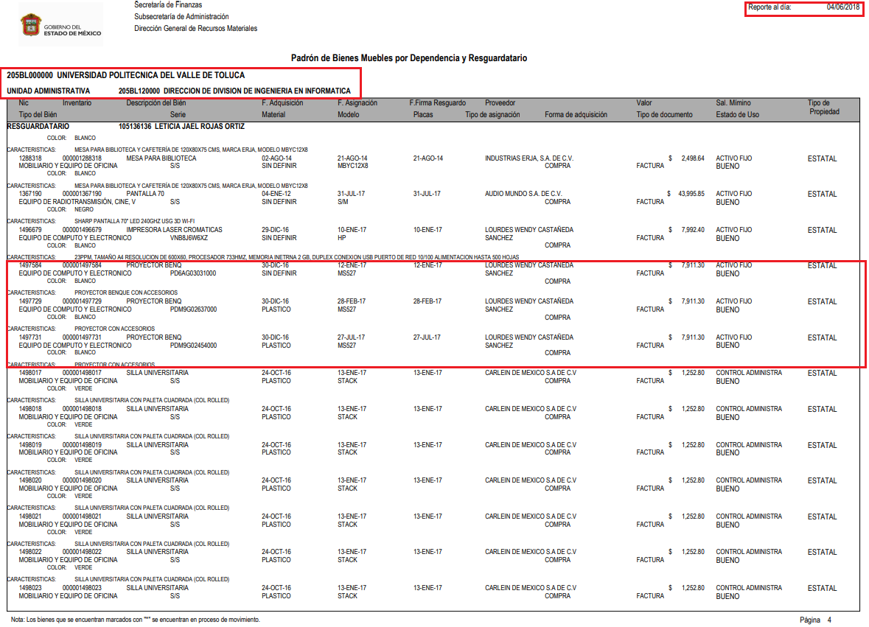
En efecto, de las imágenes previamente plasmadas es posible advertir que la Dirección de división de ingeniería en informática del Sujeto Obligado cuenta con los bienes que resultan de interés para el solicitante, asimismo, los bienes se encuentran bajo resguardo de la titular de la multimencionada dirección, por ello, resultan de nuestro interés sus funciones, mismas que se encuentran inmersas en el numeral VII apartado 205BL12000 del Manual general de Organización del Sujeto Obligado, el cual a la letra reza:
“205BLI2000 DIRECCIÓN DE DIVISION DE INGENIERÍA EN INFORMÁTICA
OBJETIVO:
Planear, organizar, dirigir, controlar y evaluar las actividades académicas de docencia, investigación y desarrollo tecnológico, especialización, postgrado, prestación de ser-vicios profesionales y educación continua en el área de Ingeniería en Informática, para preparar profesionales con una sólida formación científica, técnica y humanística, congruentes con el contexto económico, político y social, nacional y global.
FUNCIONES:
Elaborar el anteproyecto de presupuesto de egresos de la División de Ingeniería en Informática y someterlo a la consideración, de Rectoría.
Planear, programar y coordinar las estrategias y acciones necesarias para el adecuado cumplimiento del proceso educativo circunscrito a la especialidad de Ingeniería en Informática, de acuerdo con los criterios, lineamientos, normas y políticas que establezca Rectoría.
Aplicar los criterios e instrumentos establecidos para la selección de personal docente y proponer a Rectoría la contratación de profesores de tiempo completo y de asignatura, asistentes de laboratorio y personal administrativo.
Planear, programar y coordinar las actividades docentes de la División, así como la integración de grupos, asignación de la carga académica, determinación de horarios y aulas, talleres y laboratorios, y designación de tutores por grupo, de acuerdo con los lineamientos que establezca Rectoría.
Administrar los talleres, laboratorios e instalaciones asignados a la División de Ingeniería en Informática, de acuerdo con la normatividad establecida.
Participar en actividades orientadas a promover y difundir el modelo educativo de la disciplina a su cargo, así como en la captación de aspirantes de nuevo ingreso.
Desarrollar e implantar instrumentos y mecanismos que permitan identificar la existencia del perfil de ingreso deseado, en la selección de aspirantes a la carrera.
Establecer y coordinar la aplicación de procedimientos e instrumentos que permitan evaluar el nivel de aprovechamiento de los alumnos y la eficiencia terminal por generación, en cada período lectivo.
Promover la realización oportuna del servicio social por parte de los alumnos de la carrera, así como de estancias y estadías.
Participar en la implementación de actividades que coadyuven a la formación integral de los alumnos, así como impulsar la titulación profesional.
Coordinar la revisión y actualización periódica del plan y de los programas de estudio respectivos, con el objeto de incorporar los últimos adelantos e ricos y prácticos en las áreas del conocimiento de la especialidad de Ingeniería en Informática.
Proponer a Rectoría, la organización y coordinación de eventos y actividades que se desarrollen en el ámbito de su competencia, que propicien un mayor nivel de vinculación de la Institución con los sectores público, privado y social.
Promover, en el ámbito de su competencia, la concertación y el establecimiento de acuerdos de intercambio académico, científico y tecnológico, con instituciones educativas, culturales y de investigación.
Verificar el cumplimiento de los programas de estudio, competencia de la Dirección de División, así como las actividades curriculares y ex curriculares por parte de los profesores de tiempo completo y de asignatura adscritos a ésta.
Realizar los dictámenes técnicos de revalidación, equivalencia de estudios y cambio de programa educativo de la División a su cargo, que solicite el Departamento de Control Escolar.
Proporcionar oportunamente al Departamento de Control Escolar los reportes académicos para los registros correspondientes, de acuerdo con las políticas, lineamientos y procedimientos establecidos.
Atender los conflictos que surjan entre los miembros de la División de Ingeniería en Informática, procurando la conciliación e informar oportunamente a Rectoría.
Establecer estrategias y acciones orientadas a incrementar el nivel de calidad de los servicios educativos proporcionados a los educandos, a fin de que el proceso enseñanza-aprendizaje tenga una mejora continua en los indicadores de aprovechamiento y eficiencia terminal.
Diseñar programas que coadyuven al desarrollo de investigaciones, servicio externo, extensión universitaria y de apoyo a los sectores productivo y de servicios.
Planear, programar y proponer, en coordinación con las demás Direcciones de División, el desarrollo de las carreras que ofrece !a Universidad, con el propósito de aprovechar y optimizar los recursos asignados, de conformidad con los lineamientos establecidos.
Identificar y dar seguimiento a los asuntos académicos que planteen los alumnos y el personal docente de la Universidad, apegándose a la no actividad vigente
Coordinar y evaluar les programas de tutorías, asesorías, estancias y estadía de la División a su cargo.
Controlar el avance de los cursos que se imparten en su División, conforme a lo estipulado en los manuales de asignatura correspondientes.
Desarrollar acciones para la actualización y mejora del modelo educativo de la Universidad, con base en las necesidades del sector productivo y de servicios.
Efectuar la recopilación de materiales de apoyo elaborados por los docentes para ser utilizados en el proceso de enseñanza-aprendizaje. acorde a las características del Modelo de Educación Basado en Competencias Profesionales.
Detectar y proponer, ante el Consejo de Calidad, la adquisición de bienes y servicios necesarios para la adecuada operación de los programas académicos a su cargo.
Presentar a Rectoría propuestas de ampliación y mejoramiento de espacios físicos y servicios educativos de la Universidad, en función del crecimiento de la demanda escolar.
Asignar y supervisar el desarrollo de las funciones del personal docente adscrito a División, considerando los tiempos de carga académica, actividades de investigación, de apoyo y de vinculación.
Programar, coordinar y supervisar la elaboración de los documentos de evaluación académica de su División requeridos por la Coordinación de Universidades Politécnicas, la Secretaría de Educación Pública y la Secretaría de Educación del Gobierno del Estado.
Realizar programas permanentes de seguimiento curricular para revisar y adecuar los planes y programas de estudio, con la aplicación de una adecuada planeación y elaboración de modelos de auto evaluación institucional, que permitan incrementar la calidad de sus egresados, proponiéndolo al Consejo de Calidad.
Promover la integración de las funciones de docencia, difusión y vinculación que realiza la planta académica de su División
Participar en representación de la Universidad, en las Comisiones Académicas Externas que se requieran, así como presidir los Órganos Colegiados y Comisiones que por reglamento le correspondan.
Promover la participación de los alumnos en encuentros y concursos académicos, a nivel regional, estatal y nacional.
Participar en la programación y operación de los proyectos y convenios de colaboración tecnológica vinculados con el sector productivo y social.
Asegurar que todo el personal docente a su cargo conozca y aplique el Modelo de Educación Basado en Competencias Profesionales.
Participar en las sesiones del Consejo de Calidad, a fin de coadyuvar en las funciones de éste.
Proponer al Consejo de Calidad programas de mejoramiento integral de la administración y procesos que tienen lugar en la Universidad.
Proponer al Consejo de Calidad los programas de acreditación y de certificación de su programa educativo.
Colaborar en la preparación de las sesiones de la H. Junta Directiva, así como elaborar los informes para tal fin y dar seguimiento a los acuerdos que se generen en las sesiones.
Contribuir con la adecuada aplicación de los procedimientos e instructivos para el mantenimiento y mejora del Sistema de Gestión de Calidad de la Universidad.
Desarrollar las demás funciones inherentes al área de su competencia” [Sic]

En este tenor, del análisis sistemático de la normatividad previamente plasmada se desprende que El Sujeto Obligado no genera, posee o administra los soportes documentales requeridos mediante la solicitud de información 01034/UPVT/IP/2018. Asimismo, resulta aplicable el artículo 12 de la Ley de Transparencia y Acceso a la Información Pública del Estado de México y Municipios, el cual a la letra reza:
“Artículo 12. Quienes generen, recopilen, administren, manejen, procesen, archiven o conserven información pública serán responsables de la misma en los términos de las disposiciones jurídicas aplicables.
Los sujetos obligados sólo proporcionarán la información pública que se les requiera y que obre en sus archivos y en el estado en que ésta se encuentre. La obligación de proporcionar información no comprende el procesamiento de la misma, ni el presentarla conforme al interés del solicitante; no estarán obligados a generarla, resumirla, efectuar cálculos o practicar investigaciones.” [Sic]

Bajo estas líneas argumentativas, este Órgano Garante invariablemente arriba a la conclusión de que mediante respuesta de fecha diecinueve de septiembre del año en curso El Sujeto Obligado satisfizo el requerimiento del recurrente.
En mérito de lo expuesto en líneas anteriores, resultan infundados los motivos de inconformidad que arguye El Recurrente en su medio de impugnación que fuera materia de estudio, por ello con fundamento en el artículo 186 fracción II de la Ley de Transparencia y Acceso a la Información Pública del Estado de México y Municipios, se CONFIRMA la respuesta a la solicitud de información número 01034/UPVT/IP/2018 que ha sido materia del presente fallo.
Por lo antes expuesto y fundado es de resolverse y,

SE RESUELVE
PRIMERO. Se CONFIRMA la respuesta entregada por EL SUJETO OBLIGADO a la solicitud de información número 01034/UPVT/IP/2018, por resultar infundados los motivos de inconformidad que arguye EL RECURRENTE, en términos del Considerando Cuarto de la presente resolución.

SEGUNDO. Notifíquese la presente resolución a la Titular de la Unidad de Transparencia del SUJETO OBLIGADO a través del Sistema de Acceso a la Información Mexiquense (SAIMEX).

TERCERO. Notifíquese la presente resolución al RECURRENTE a través del Sistema de Acceso a la Información Mexiquense (SAIMEX).

CUARTO. Se hace del conocimiento del RECURRENTE que, de conformidad con lo establecido en el artículo 196 de la Ley de Transparencia y Acceso a la Información Pública del Estado de México y Municipios, en caso de que considere que la resolución le cause algún perjuicio podrá impugnarla vía juicio de amparo en los términos de las leyes aplicables.

ASÍ LO RESUELVE, POR UNANIMIDAD DE VOTOS EL PLENO DEL INSTITUTO DE TRANSPARENCIA, ACCESO A LA INFORMACIÓN PÚBLICA Y PROTECCIÓN DE DATOS PERSONALES DEL ESTADO DE MÉXICO Y MUNICIPIOS, CONFORMADO POR LOS COMISIONADOS ZULEMA MARTÍNEZ SÁNCHEZ, EVA ABAID YAPUR, JOSÉ GUADALUPE LUNA HERNÁNDEZ, JAVIER MARTÍNEZ CRUZ Y LUIS GUSTAVO PARRA NORIEGA EN LA CUADRAGÉSIMA TERCERA SESIÓN ORDINARIA CELEBRADA EL VEINTIDÓS DE NOVIEMBRE DOS MIL DIECIOCHO, ANTE EL SECRETARIO TÉCNICO DEL PLENO, ALEXIS TAPIA RAMÍREZ.

Zulema Martínez Sánchez
Comisionada Presidenta
(Rúbrica).

José Guadalupe Luna Hernández
Comisionado
(Rúbrica).
Eva Abaid Yapur
Comisionada
(Rúbrica).

Javier Martínez Cruz
Comisionado
(Rúbrica).

Luis Gustavo Parra Noriega
Comisionado
(Rúbrica).

Alexis Tapia Ramírez
Secretario Técnico del Pleno
(Rúbrica).

Esta hoja corresponde a la resolución de fecha veintidós de noviembre de dos mil dieciocho, emitida en el recurso de revisión 03615/INFOEM/IP/RR/2018.
OSAM/JCMA

Estudio oficioso o a petición de parte que no son incompatibles con el derecho de acceso a la justicia, ya que éste no se coarta por regular causas de improcedencia y sobreseimiento con tales fines, sirviendo de sustento la tesis aislada XVI.1o.A.T.2 K visible en el Semanario Judicial de la Federación bajo el número de registro 2000365 cuyo rubro y texto esgrime IMPROCEDENCIA Y SOBRESEIMIENTO EN EL JUICIO DE AMPARO. LAS CAUSAS PREVISTAS EN LOS ARTÍCULOS 73 Y 74 DE LA LEY DE LA MATERIA, RESPECTIVAMENTE, NO SON INCOMPATIBLES CON EL ARTÍCULO 25.1 DE LA CONVENCIÓN AMERICANA SOBRE DERECHOS HUMANOS. Del examen de compatibilidad de los artículos 73 y 74 de la Ley de Amparo con el artículo 25.1 de la Convención Americana sobre Derechos Humanos no se advierte que el derecho interno desatienda los estándares que pretenden proteger los derechos humanos en dicho tratado, por regular causas de improcedencia y sobreseimiento que impiden abordar el estudio de fondo del asunto en el juicio de amparo, en virtud de que el propósito de condicionar el acceso a los tribunales para evitar un sobrecargo de casos sin mérito, es en sí legítimo, por lo que esa compatibilidad, en cuanto a los requisitos para la admisibilidad de los recursos dependerá, en principio, de los siguientes criterios: no pueden ser irracionales ni de tal naturaleza que despojen al derecho de su esencia, ni discriminatorios y, en el caso, la razonabilidad de esas causas se justifica por la viabilidad de que una eventual sentencia concesoria tenga un ámbito de protección concreto y no entre en conflicto con el orden jurídico, no son de tal naturaleza que despojen al derecho de su esencia ni tampoco son discriminatorias, pues no existe alguna condicionante para su aplicabilidad, en función de cuestiones personales o particulares del quejoso. Por tanto, las indicadas causas de improcedencia y sobreseimiento no son incompatibles con el citado precepto 25.1, pues no impiden decidir sencilla, rápida y efectivamente sobre los derechos fundamentales reclamados como violados dentro del juicio de garantías.

